ПРАКТИЧЕСКАЯ РАБОТА 4
Настройка работы с системой контроля версий
на платформе GitHub (типы игнорируемых файлов,
пути, фильтры и параметры импорта в репозиторий).
Задание 1
Репозиторий: https://github.com/Valentinkash/practos4
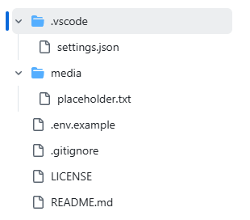
Задание 2
Форк репозитория: https://github.com/miniiksw/practos4
Задание 3
Настройка веток:
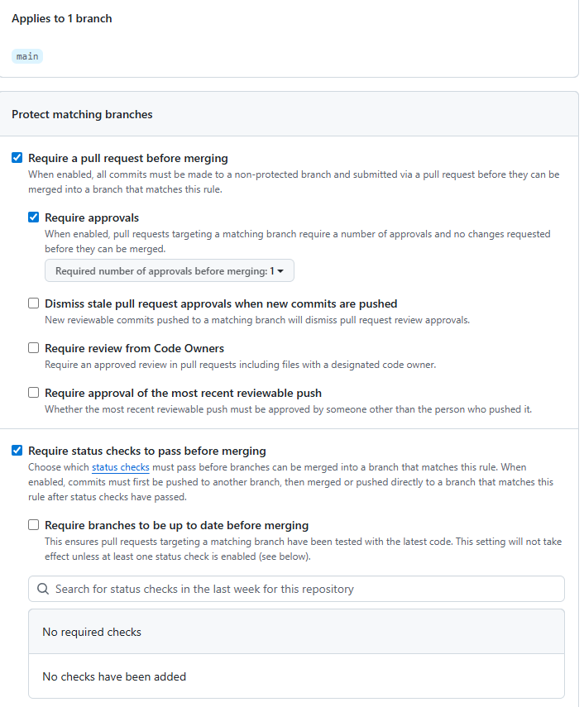
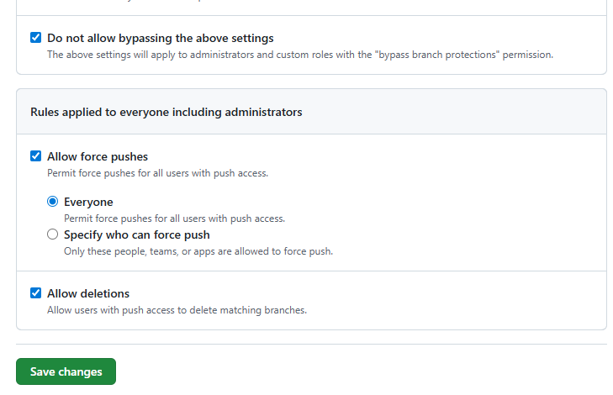
Задание 4
Раздел pull request:
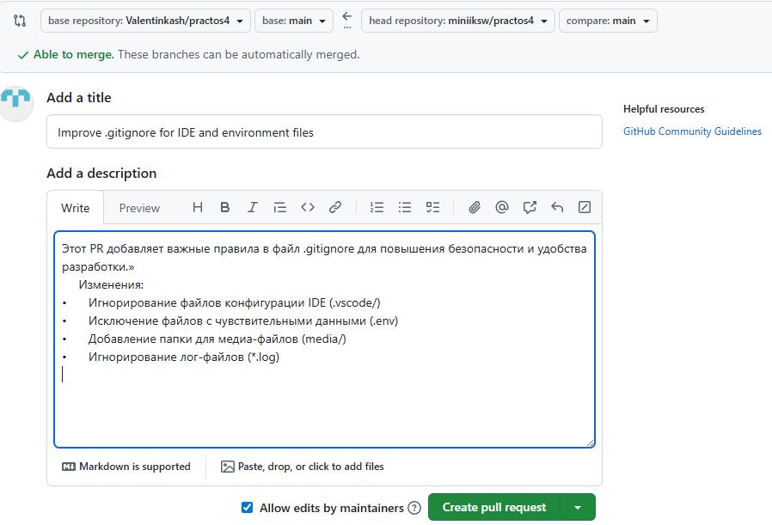
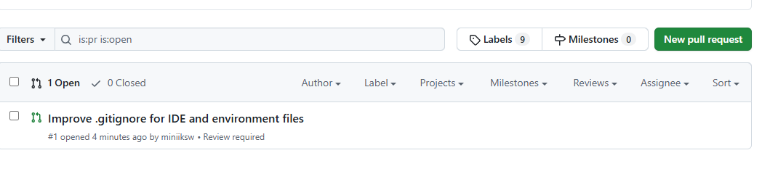
Задание 5
Создание нового репозитория с наличием пункта выбора шаблона:
